Voor het instellen van een back-up procedure is er gekozen voor iDrive. Dit programma staat op de laptop van Menno geïnstalleerd, en is zo ingesteld om elke werkdag (met uitzondering van donderdag) om 15:45uur een automatische back-up te maken.

In het geval dat er iets gebeurd met de ontwikkel omgeving, is er met iDrive gemakkelijk vanuit de cloud de eerdere back-up terug te zetten.

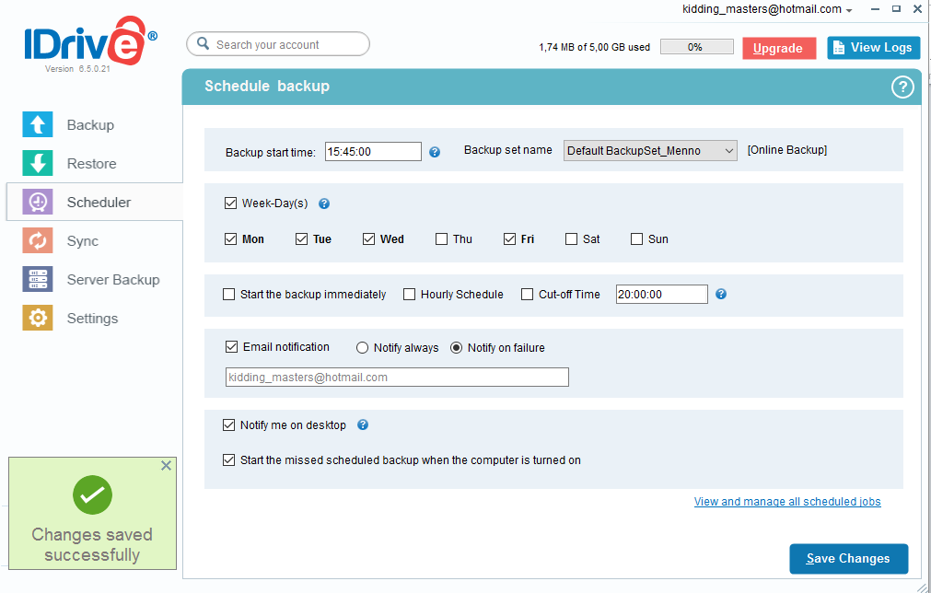

*Back-up procedure instellingen voor iDrive*

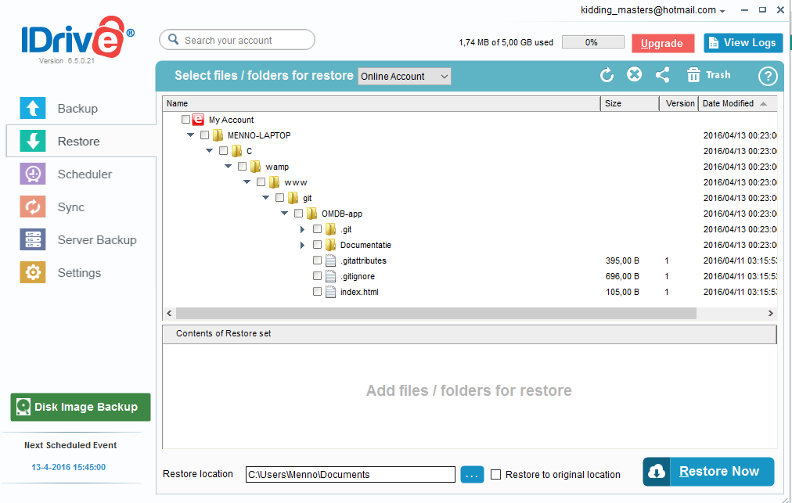

*Gemaakte back-up die teruggezet kan worden*

Zowel de documentatie als de web app zelf wordt hiermee dagelijks gebackupped naar de cloud van iDrive. Tevens wordt er voor het ontwikkelen van de web app gebruikt gemaakt van Github, ook in dit geval kunnen hier bestanden van terug gezet worden indien er iets mis gaat. Ook de gemaakte documentatie staat op Github.